Les lutins
Albums
1er cycle

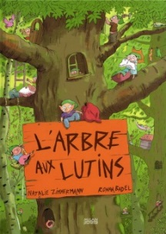
L'arbre aux lutins
Texte de Natalie Zimmermann; illustrations de Ronan Badel
Toulouse : Milan jeunesse, 2009. [25] p.
ISBN : 9782745936899 21,95 $
Au pays des lutins, chaque famille habite une essence spécifique d'arbre en fonction de leur nom. Théo, le cadet des Sirop, est assez grand pour quitter l'arbre familial et trouver sa propre maison. Un peu tristounet, il cherche donc un nouvel érable pour installer sa maison et rencontre en chemin son amie Céline Bellépine, en quête d'un sapin. Ensemble, ils chercheront une demeure et affronteront courageusement les périls... Des illustrations de type BD aux couleurs vives animent ce récit qui met en scène de jeunes lutins qui défieront gentiment les traditions de leur peuple. [SDM]

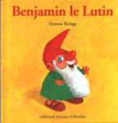
Benjamin le lutin
Texte d’Antoon Krings
[Paris] : Gallimard jeunesse, 2007. [25] p.
Coll. : Giboulées
ISBN : 9782070594528 9,95 $
Une histoire toute simple pour les lecteurs débutants, mise en relief par des illustrations naïves (au pinceau), des teintes contrastantes. Chaque page de texte est suivie d'une illustration pleine page. Attrayant et de lecture facile. [SDM]

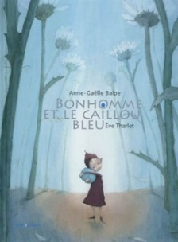
Bonhomme et le caillou bleu
Texte de Anne-Gaëlle Balpe; illustrations d’Ève Tharlet
[Paris] : Minedition, 2011. [25] p.
Coll. : Un livre d'images Minedition
ISBN : 9782354131289 26,50 $
Un petit bonhomme haut comme trois pommes chérit comme un trésor le caillou bleu qu'il a découvert au pied d'une marguerite. Bien que le sanglier, le loup et les lutins lui conseillent de s'en débarrasser, Bonhomme continue sa promenade sans broncher, convaincu que sa pierre lui sera un jour très utile. Et le destin lui donne raison, car sa route croise bientôt celle d'une fillette en larmes, qui pleure l'œil azur que sa poupée a perdu... Un conte randonnée débordant de douceur et de tendresse dont le texte tout simple est sublimé par les magnifiques aquarelles d'Ève Tharlet. [SDM]

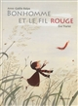
Bonhomme et le fil rouge
Texte d’Anne-Gaëlle Balpe; illustrations de Ève Tharlet
[Paris] : Minedition, 2014. [26] p
Coll. : Un livre d'images Minedition
ISBN : 9782354132309 25,95 $
Par un jour de grand vent, Bonhomme se promène dans la campagne, tenant à la main un petit fil de laine rouge tombé de la tête d'une poupée. Une bourrasque lui arrache bientôt ce trésor, qui atterrit dans le nid d'un oiseau. En signe de gratitude, le volatile offre deux de ses plumes au bambin, qui les transforme un peu plus loin en bateau afin d'aider une fourmi à rentrer chez elle. De rencontre en rencontre, Bonhomme découvre ainsi, au fil de sa promenade, qu'il suffit parfois de bien peu pour semer le bonheur... Un conte randonnée débordant de douceur et de tendresse dont le texte tout simple est sublimé par les magnifiques aquarelles d'Ève Tharlet. Un grand vent faisant danser les végétaux tout emportant dans son sillage pollen et insectes souffle sur ces paysages hors du temps que l'on parcourt avec bonheur en compagnie d'un petit rouquin aux allures de lutin et au regard rêveur qui nous livre une bien jolie leçon de générosité et d'entraide. [SDM]

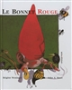
Le bonnet rouge
Texte de Brigitte Weninger; illustrations de John A. Rowe
[Paris] : Minedition, 2012. [29] p.
Coll. : Un livre d'images Minedition
ISBN : 9782354131784 26,50 $
Un beau matin, un lutin perd son bonnet. Une grenouille y prend place, puis une souris, un lapin, un..., etc. Ils sont bien à l'étroit quand une puce... Chacun prend ses jambes à son cou. La puce prend place. Le lutin retrouve son bonnet et il se l'enfonce sur la tête. Un conte bien rythmé et d'excellentes illustrations. [SDM]

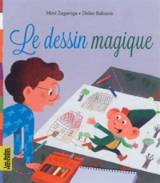
Le dessin magique
Texte de Mimi Zagarriga; illustrations de Didier Balicevic
Montrouge : Bayard jeunesse, 2014. [25] p.
Coll. : Les belles histoires
ISBN : 9782747050364 9,50 $
Une histoire fantaisiste au cours de laquelle les villageois du dessin de petit Barnabé sont aux abois quand leur village est attaqué par un dangereux dragon qui tente d'incendier leurs maisons. Heureusement, un lutin sort alors de la composition du dessin pour prévenir Barnabé afin qu'il modifie ensuite cette mise en scène en éliminant cette horrible créature destructrice d'un coup de gomme à effacer et de jet de peinture blanche. Une petite princesse à la flamboyante chevelure rousse prend alors cette place laissée vacante. [SDM]

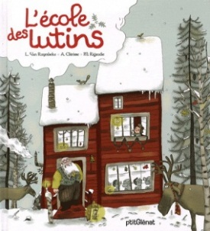
L'école des lutins
Texte de Laurence Van Ruymbeke; illustrations d’Alexandre Clérisse et Mylène Rigaudie
Grenoble : Glénat, 2009. [29] p.
Coll. : Vitamine
ISBN : 9782723468091 19,95 $
Même les lutins qui travaillent avec le Père Noël passent par une école dans laquelle il faut de la persévérance, de la passion et de la motivation pour devenir lutin professionnel... Le père Noël étant grippé, les élèves de l'école des lutins doivent le remplacer dans sa tournée... Des dessins de synthèse stylisés et amusants illustrent ce sympathique récit de Noël. [SDM]

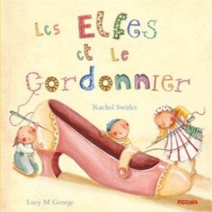
Les elfes et le cordonnier
Texte adapté par Lucy M. George; illustrations de Rachel Swirles
Saint-Michel-sur-Orge : Piccolia, 2011. [29] p.
Coll. : Ma première bibliothèque 2^{ième} série
ISBN : 9782753018914 11,95 $
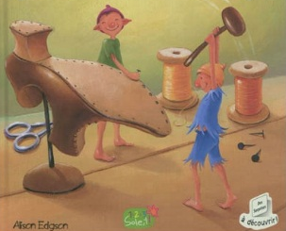
Le conte traditionnel mettant en scène le sauvetage d'un vieux cordonnier que des lutins viennent aider en secret, la nuit, en lui confectionnant par magie des chaussures qui lui rendent sa prospérité. Pour remercier ces petits ouvriers, le cordonnier et sa femme leur fabriquent des vêtements, ce dont ils avaient grand besoin. Des peintures naïves animent avec candeur cette adaptation d'un conte des frères Grimm. [SDM]

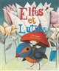
Elfes et lutins
Texte de Denise Despeyroux; illustrations de Glenda Sburelin
Saint-Michel-sur-Orge : Piccolia, 2012. 42 p.
Coll. : Contes fantastiques
ISBN : 9782753022201 22,95 $
Recueil de sept contes du monde ayant pour vedette des elfes et lutins facétieux, malins, inventifs, aventuriers, gourmands, espiègles, cupides et, parfois, bienveillants que l'on suit alors qu'ils tentent de s'emparer d'une princesse nouvellement née par la ruse, qu'ils partent à la découverte du monde à bord d'une passoire, qu'ils découvrent que la poésie peut être aussi nourrissante que les gâteaux, qu'ils roulent les voyageurs désireux de s'emparer de leur trésor légendaire, qu'ils aident un couple de fermiers à faire prospérer leur propriété, qu'ils fassent la fortune d'un meunier ou encore qu'ils échangent leur sort avec celui d'une fée... [SDM]

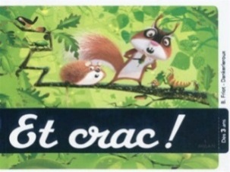
Et crac!
Texte de Bernard Friot; illustrations de Dankerleroux
Toulouse : Milan, 2012. [17] p.
Coll. : Le coffre à histoires
ISBN : 9782745957894 9,95 $
Un paquet soigneusement emballé a été déposé au pied du grand chêne de la clairière, en plein cœur de la forêt. Tour à tour, Tim l'écureuil, Fol le lièvre et Dom le campagnol s'en approchent, dénouant le ruban, déchirant le papier et soulevant précautionneusement le couvercle de la boîte. Mais tous fuient avant d'en avoir découvert le contenu, apeurés par les étranges bruits qui en émanent. Réfugié dans les branchages, le trio voit soudain surgir du colis MicMac, l'espiègle lutin de la forêt, une pomme à la main. L'heure du goûter et du partage a sonné! Des illustrations de synthèse campées dans de lumineux paysages forestiers verdoyants et teintés de féerie, au sein desquels s'anime un bestiaire rigolo et expressif, accompagnent avec fraîcheur le récit tout simple et ponctué d'onomatopées, dont le suspense sera bien servi par une lecture à haute voix. [SDM]

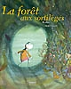
La forêt aux sortilèges
Texte de Kochka; illustrations d'Anaïs Massini
Toulouse : Milan jeunesse, 2009. [33] p.
ISBN : 9782745937650 22,95 $
Jeanne vit dans une vallée longée par une impénétrable forêt sur laquelle courent de nombreuses légendes. Ses seuls habitants seraient donc des bêtes, des elfes, ainsi que quelques fées qui viennent parfois s'y promener. La fillette profite de l'absence de sa mère pour y entrer, mais voilà qu'elle s'y perd... Le récit, illustré par de douces aquarelles, aborde l'importance d'assumer ses choix, bons ou mauvais. [SDM]

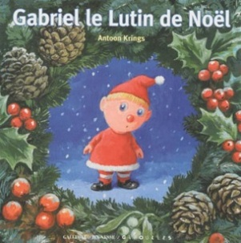
Gabriel le lutin de Noël
Texte et illustrations d’Antoon Krings
[Paris] : Gallimard jeunesse, 2013. [25] p.
Coll. : Drôles de petites bêtes ; 55
ISBN : 9782070656363 9,95 $
Le père Noël a toujours refusé que Gabriel, l'un de ses multiples lutins, l'accompagne dans sa tournée annuelle sous peine de faire des jaloux. Refusant d'attendre d'avoir une barbe blanche pour réaliser son rêve, le petit homme remplit sa hotte et harnache son ami le lièvre des neiges. Les voilà partis pour un périple mouvementé! Car, bientôt, une terrible tempête se lève et éjecte Gabriel et les cadeaux dans la forêt. Heureusement, l'aide d'un bonhomme de neige, qui a toujours rêvé de voyager, permet à l'aventure de se terminer en beauté. Ceci tandis que le père Noël entame sa distribution et suspecte saint Nicholas de l'avoir doublé! [SDM]

Le grand bal des fleurs
Texte de Dany Stein-Aubert; illustrations de Virginie Peyre
Forcalquier : Le Sablier jeunesse, 2012. 25 p.
Coll. : Trottinette
ISBN : 9782843902192 19,95 $
Il ne reste plus qu'une semaine avant le grand bal des enfants fleurs! Églantine, Bouton d'Or, Violette, Primevère et leurs copains consacrent les sept jours restants à élaborer leurs tenues en suivant avec minutie les leçons de dessin, de danse, de couture ou de peinture prodiguées par la gracieuse Mademoiselle Rose. Un peu de magie effectuée par le lutin du jardin, une touche de parfum et les voilà prêts à s'épanouir sous les rayons du soleil et les mélodies enlevantes jouées par l'orchestre des animaux! Un album inventif et pétri de fraîcheur, prétexte à faire découvrir aux enfants l'univers floral, dont les différents représentants sont personnifiés par de graciles protagonistes verts aux allures de lutins. [SDM]

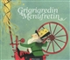
Grigrigredin menufretin : un conte
Texte d'après les frères Grimm; illustrations de Nathalie Ragondet
Paris : Père Castor Flammarion, 2012. 23 p.
Coll. : Les classiques du Père Castor
ISBN : 9782081263932 7,95 $
Désireux de se faire valoir auprès de son souverain, un meunier se vante que sa fille possède le don de transformer la paille en or. Une affirmation absolument fausse qui est malheureusement prise au pied de la lettre par le roi cupide! Ce dernier enferme ainsi la malheureuse avec une botte de foin qu'il lui ordonne de changer en or sous peine d'être condamnée à mort. La jeune femme réussit à répondre à la demande grâce aux pouvoirs magiques d'un petit lutin, qui lui réclame cependant en échange des tributs qui se font de plus en plus lourds de jour en jour. La jeune femme réussira-t-elle à mettre un terme à la spirale infernale en devinant le nom de l'infâme manipulateur? [SDM]

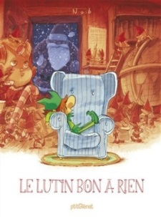
Le lutin bon à rien
Texte et illustrations de Nob
Grenoble : Glénat, 2012. [26] p.
Coll. : Vitamine
ISBN : 9782723491990 17,95 $
Les lutins du père Noël sont de vrais bourreaux de travail. Pourtant, parmi eux, il y a un lutin qui est du genre bon à rien. Chaque fois qu'on lui attribue une tâche, il trouve le moyen de faire des bêtises, au point que le père Noël, qui ne plaisante pas avec les délais, se fâche contre lui. Le lutin fautif ose l'affronter en critiquant l'atmosphère austère dans laquelle les lutins doivent travailler. Des illustrations expressives et caricaturales, empreintes de nombreux détails amusants, illustrent cet album rimé et humoristique qui se termine sur une note heureuse. [SDM]

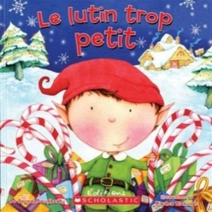
Le lutin trop petit
Texte de Brandi Dougherty; illustrations de Kirsten Richards
Toronto : Scholastic, c2013. [24] p.
ISBN : 9781443129435 8,99 $
Olivier est le plus petit de tous les lutins du village du père Noël et, pour cette raison, il n'est pas aisé de lui trouver un emploi dans l'un des ateliers du Pôle Nord. Après avoir disparu dans la mousse servant à fabriquer les ours en peluche dans l'atelier de jouets, constaté que les outils de la fabrique de vélos sont trop gros pour ses petites mains ou encore être tombé dans une immense marmite en tentant de remuer la pâte à biscuits de la pâtisserie, il se réfugie dans l'étable, le cœur chagrin. En compagnie de Puce, la petite dernière du troupeau de rennes qui est triste de ne pas arriver à voler, Olivier trouve cependant sa voie et les deux nouveaux copains deviennent les assistants spéciaux du père Noël en prouvant à tous qu'ils ont un grand cœur et qu'ils n'ont pas leur pareil pour faire rayonner la magie du temps des Fêtes! Une mignonne petite leçon de vie, mise en images par de tendres et candides aquarelles. [SDM]

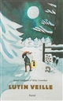
Lutin veille
Texte d’Astrid Lindgren; illustrations de Kitty Crowther
[Paris] : L'École des loisirs, 2012. [25] p.
Coll. : Pastel
ISBN : 9782211211185 19,95 $
Livres ouverts – Sélection de livres pour les jeunes
Par une glaciale nuit d'hiver, tous les habitants de la vieille ferme dorment paisiblement. Tous, à l'exception d'un très, très vieux lutin qui effectue sa tournée nocturne habituelle sous le regard bienveillant de la lune. À pas feutrés, il passe d'un bâtiment à l'autre, saluant les animaux dans une "langue silencieuse" qu'eux seuls peuvent comprendre. Chaque nuit, tous attendent avec impatience la venue de ce petit être qui devine leurs rêves secrets et les rassure tendrement: comme les centaines d'hivers qu'il a connus, celui-ci cèdera bientôt sa place à l'été et les prés dans lesquels ils aiment à s'ébattre reverdiront. Aucun homme n'a jamais vu ce lutin plein de bonté dont les enfants découvrent cependant parfois les étranges petits pas dans la neige... [SDM]

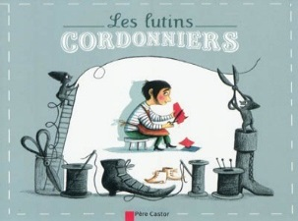
Les lutins cordonniers : un conte
Texte d'après les frères Grimm; illustrations d’Amélie Dufour
Paris : Père Castor Flammarion, 2011. 23 p.
Coll. : Les classiques du Père Castor
ISBN : 9782081246591 7,95 $
Le conte traditionnel mettant en scène le sauvetage d'un cordonnier ruiné que des lutins vinrent aider en secret, la nuit, en lui confectionnant par magie des chaussures qui lui rendirent sa prospérité. Pour remercier ces petits ouvriers, le cordonnier et sa femme leur fabriquèrent des vêtements, ce dont ils avaient grand besoin. [SDM]

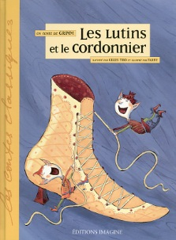
Les lutins et le cordonnier : un conte
Texte adapté par Gilles Tibo; illustrations de Fanny
Montréal : Imagine, 2005. [32] p
Coll. : Les contes classiques
ISBN : 9782896080144 19,95 $
Livres ouverts – Sélection de livres pour les jeunes
Adaptation d'un classique des contes veillant à rendre le texte original accessible aux jeunes lecteurs d'ici tout en respectant son rythme et sa saveur. Dans celui-ci, des petits lutins malins aident un cordonnier à se relever d'un grand chagrin en confectionnant pour lui des souliers splendides la nuit. [SDM]

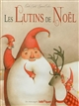
Les lutins de Noël
Texte d’Émilie Soleil; illustrations de Simona Cordero
Vineuil : Bilboquet, 2012, 25 p.
Coll. : Les messagers Bilboquet
ISBN : 9782841813445 19,95 $
Album qui narre comment les lutins de Noël confièrent à un vieux monsieur pauvre et discret, toujours assis sur les marches d'un palais, la tâche de leur prêter main-forte lorsque, après des années de disputes et de désorganisation, et avec la participation de la princesse, du prince ou de la reine, ils échouèrent à cette mission. Le vieil homme barbu, sans être vu, apprivoise d'abord les rennes et propose ensuite aux lutins de distribuer humblement les précieux jouets durant la nuit de Noël, pour que personne ne le voie. Un conte empreint de la magie de Noël et où on réinvente habilement les circonstances qui permirent au joyeux bonhomme rouge de s'investir dans le rôle de chef d'une petite bande d'habiles, mais indisciplinés lutins, pour leur venir en aide. On y célèbre la bonté et l'humilité en regard des caprices et de l'orgueil de l'aristocratie de ce royaume enneigé. [SDM]

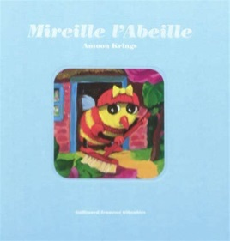
Mireille l'abeille
Texte et illustrations d’Antoon Krings
[Paris] : Gallimard jeunesse, 2012. [25] p.
Coll. : Drôles de petites bêtes
ISBN : 9782070646098 24,95 $
Mireille l'abeille travaille de très longues heures tous les jours à ramasser le pollen grâce auquel elle confectionne des bonbons et des pots de miel doré. Mais voilà qu'un jour, elle rentre à la maison et découvre qu'un lutin a dévoré ses réserves de nourriture avant de s'endormir dans son lit! Dans sa fuite, le malappris laisse tomber son bonnet, ses chaussons et sa clochette dorée, que Mireille porte aujourd'hui pour effectuer sa tournée! Une trame toute simple dont la narration, scindée en de courts paragraphes sur les pages de gauche, est présentée en regard de lumineux paysages, peints à petites touches impressionnistes, dans lesquels prennent vie les petites bêtes rebondies aux grands yeux. [SDM]

Le Noël du petit Gnouf
Texte de Dominique Demers; illustrations de Gabrielle Grimard
Saint-Lambert : Dominique et compagnie, 2011. [30] p.
Coll. : Le petit Gnouf
ISBN : 9782895129974 21,95 $
Dans leur forêt dissimulée au reste du monde, les Gnoufs préparent des gâteaux à la cerisette, du pataclache aux pommes et une foule d'autres mets délicieux en prévision des Fêtes qui approchent à grands pas. Seul un petit Gnouf n'arrive pas à se laisser transporter par la frénésie ambiante, lui qui est le seul à ne pas avoir d'oreilles. Dans son peuple, ces dernières ne poussent en effet que lorsque l'on a accompli une mission qui "emmieute" le monde. Mais le petit Gnouf a beau chercher, aucun projet ne trouve grâce à ses yeux. Jusqu'à ce que le vent porte jusqu'à lui la lettre d'un bambin qui vient de perdre son papa. Pour révéler au petit Simon le secret qui lui permettra de surmonter cette terrible épreuve, le petit Gnouf mettra lui aussi à l'épreuve son courage afin de braver la neige, le vent et les créatures terrifiantes qui jalonnent son périple au cœur d'une forêt inquiétante... [SDM]

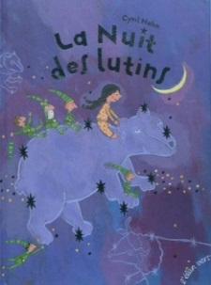
La nuit des lutins
Texte de Cyril Hahn
Paris : L'Élan vert, 2010. [18] p.
ISBN : 9782844551719 16,95 $
Pour aider sa fille à s'endormir, un père lui raconte comment les lutins de la forêt changent le jour en nuit étoilée. Ils attrapent le Soleil et le rangent dans une boîte, car ce coquin ne veut jamais aller se coucher. Ils déroulent ensuite la nuit et l'accrochent au ciel, allument la Lune, sèment les étoiles pour en faire des constellations. Et le matin, ils doivent ranger tout cela et sortir un Soleil mécontent de sa boîte. Que d'activités fatigantes! Les lutins sont alors bien contents d'aller se coucher, et de rêver à une petite fille qui ferme ses yeux. [SDM]

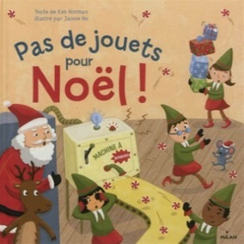
Pas de jouets pour Noël!
Texte de Kim Norman; illustrations de Jannie Ho
Toulouse : Milan, 2012. [25] p.
ISBN : 9782745959973 23,95 $
Rien ne va plus au pôle Nord, les lutins chahutent et les cadeaux sont en retard. Afin de résoudre le problème, le père Noël se rapetisse pour pouvoir se glisser incognito parmi les lutins... Des illustrations de synthèse naïves et en relief, empreintes d'amusants détails, animent cette histoire rimée et rocambolesque. Le tout se termine sur une note heureuse et rigolote. [SDM]

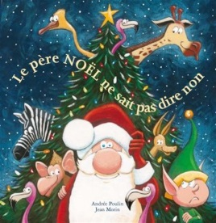
Le père Noël ne sait pas dire non
Texte d’Andrée Poulin; illustrations de Jean Morin
Montréal : Éditions de la Bagnole, 2013. [31] p.
ISBN : 9782897140434 16,95 $
Parce que Nez rouge s'est blessé au début du voyage et que le père Noël est incapable de dire non, la joyeuse tournée du traîneau rouge doit s'effectuer cette année avec un attelage original composé d'un zèbre, d'une autruche, d'un kangourou, d'une girafe, de flamands roses et d'un singe recruté au zoo. Or, la tournée s'effectue tout de même pas trop mal, malgré l'impatience du lutin en chef. Or, à l'annonce de la naissance trop mignonne d'un bébé ourson polaire dans l'enceinte du zoo, le Père Noël est de nouveau confronté à un dilemme épineux: la maman ourse voudrait qu'il prenne son petit avec lui au pôle Nord pour que ce dernier connaisse la liberté... [SDM]

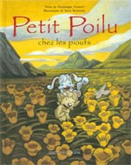
Petit Poilu chez les pioufs
Texte de Dominique Demers; illustrations de Steve Beshwaty
Montréal : Imagine, 2009. [32] p.
ISBN : 9782896080625 12,95 $
Loin de chez lui dans la forêt des Grognecroquecrounches, Petit Poilu, ce petit être à la toison crème et aux oreilles pointues s'apparentant à un chiot, tente de maîtriser sa peur avec Minouf en main. Mais les bruits environnants l'effraient et bientôt il prend ses jambes à son cou, mais se prend les pattes dans une racine et tombe inconscient. Heureusement, il est secouru par les pioufs, de gentils petits elfes des bois. Ils acceptent de l'intégrer à leur fête à condition qu'il n'ouvre jamais de noix de carachou. Ne pouvant résister à la tentation, Petit Poilu désobéit et provoque la colère du Groméchanmalin, ce qui amène les pioufs à fuir à leur tour... [SDM]

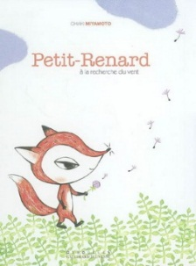
Petit-Renard à la recherche du vent
Texte de Chiaki Miyamoto et Francesco Pittau; illustrations de Chiaki Miyamoto
[Paris] : Gallimard jeunesse, 2008. [25] p.
Coll. : Giboulées
ISBN : 9782070621590 24,50 $
Bien décidé à trouver la source du vent, Petit-Renard interroge tous ceux qu'il croise sur l'origine du vent. Il demande à une araignée et à un nuage qui ne savent pas lui répondre. Sa curiosité l'entraîne dans un profond trou où il rencontrera un lutin qui lui fera visiter la fabrique du vent... [SDM]

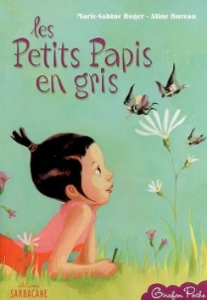
Les petits papis en gris
Texte de Marie-Sabine Roger; illustrations d’Aline Bureau
Paris : Sarbacane, 2007, c2005. [25] p.
Coll. : Girafon poche
ISBN : 9782848651354 8,50 $
Sillonnant la campagne, une fillette collige des informations sur les "petits papis en gris", ces êtres mi-elfes mi-lutins, "très vieux et poussiéreux, tout remplis d'anniversaires", qui ne sortent qu'au crépuscule. Armée de sa longue-vue, elle observe ces petits bonshommes qui tentent de réveiller les fleurs endormies en leur chuchotant des "mamours pour mieux les amamourer", "broutent les étoiles qui fleurissent dans le ciel", ramassent du sable "minutocoque" (celui qu'on met "dans les sabliers quand on fait des oeufs à la coque"), écument l'eau marine afin de ratisser les reflets de nacre ou de brouillard... De superbes peintures réalistes et poétiques, baignées des riches coloris du soleil couchant, donnent vie à cet univers merveilleux dépeint dans un texte jouant avec les expressions, émaillé d'amusantes trouvailles linguistiques. [SDM]

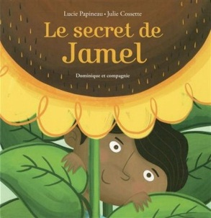
Le secret de Jamel
Texte de Lucie Papineau; illustrations de Julie Cossette
Saint-Lambert : Dominique et compagnie, 2011. [30] p.
ISBN : 9782896860104 19,95 $
Récemment immigré au pays, laissant derrière lui sa terre de soleil et de mer d'Afrique du Nord, Jamel s'installe chez sa mamie, qui a un sérieux problème dans sa cour: ses tournesols sont chaque année la cible des tamias qui les décapitent et en dévorent les graines. Heureusement, après moult essais infructueux, Jamel réalise que les petits rongeurs, en fait des lutins qui ont bien faim, se contenteraient d'arachides, si sa grand-mère leur en fournissait. La chose faite, les tamias remercient l'enfant en lui offrant leur afin d'attirer l'attention de la petite voisine qui a un rire irrésistible. [SDM]

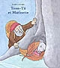
Tonn-Tü et Marinette
Texte et illustrations de Jennifer Dalrymple
Paris : L'École des loisirs, 2008. [33] p.
ISBN : 9782211093637 19,95 $
Tonn-Tü le lutin recueille dans sa maison les animaux malades de la forêt. Un jour, il soigne Marinette, une jeune souris dont la famille a été dévorée par une chouette. Un coup sur pied, Marinette décide de rester au refuge pour aider le lutin à soigner les blessés. Mais voilà qu'un jour ce dernier ramène une grosse chouette mal en point... [SDM]

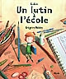
Un lutin à l'école
Texte texte de Gudule; illustrations de Grégoire Mabire
Namur : Mijade, 2010. [25] p.
ISBN : 9782871427063 17,95 $
Cette année, les élèves doivent accueillir un nouveau venu, Pim le lutin. Malheureusement pour lui, ses camarades humains se moquent de lui et lui font la vie dure. Heureusement, une des leurs met de côté sa peur de déplaire pour venir au secours du pauvre Pim... Des aquarelles, rehaussées au crayon de bois et empreintes de fantaisie, illustrent ce récit sur le thème de l'intolérance et des préjugés. [SDM]

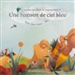
Une histoire de ciel bleu
Texte de Sylvie Albou-Tabart; illustrations de SeL
[Triel-sur-Seine] : Les Lucioles, [2012]. [43] p.
Coll. : Les grandes questions de Topinambour
ISBN : 9782919472116 24,95 $
Topinambour, un lutin très curieux veut absolument savoir pourquoi le ciel est bleu. Pour avoir une explication, il s'adresse à ses amis: Poum le nuage, Mathusalem le vieil arbre sage, et Croak le corbeau bavard. Des aquarelles naïves et épurées, souvent dans les tons de bleu, agrémentent ce magnifique album. [SDM]

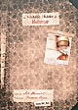
La véritable histoire de Buttercup
Texte de Lili Pissenlit ; illustrée par Barbara Brun
[Verneuil-sur-Seine] : MiC_MaC, 2009. [28] p.
ISBN : 9782917460412 22,95 $
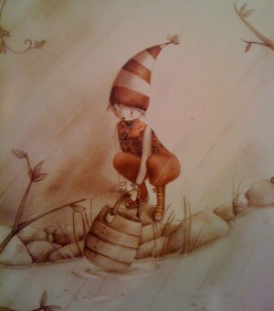
Buttercup, lutin chasseur-collectionneur et lointain cousin de Mary Poppins, chasse les odeurs. À l'aide de son filet à papillons, il capture entre autres les bisous, câlins et rêves tout doux encore accrochés aux fibres de coton des taies d'oreillers... De jolis dessins, réalisés à la mine dans des tonalités sépia, illustrent cet album poétique. [SDM]

Les lutins
Livres gradués et mini-romans
1er cycle

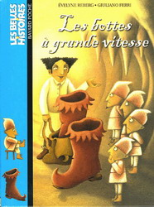
Les bottes à grande vitesse : une histoire
Texte d’Évelyne Reberg; illustrations de Giuliano Ferri
[Paris] : Bayard jeunesse, 2005. 27 p.
Coll. : Bayard poche
ISBN : 9782747015974 10,50 $
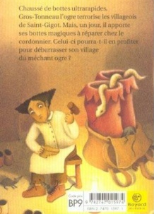
Un ogre énorme, qui terrorise les gens du village de Saint-Gigot, exige du cordonnier qu'il lui répare ses immenses bottes. Au même moment, les nains Scrogneugneu réclament qu'on leur fasse des chaussures sur le champ. S'exécutant, le gentil et malin cordonnier profite des dons de magie des coquins lutins pour ensorceler les bottes du géant féroce. [SDM]

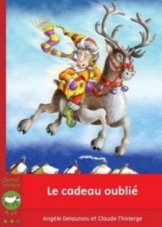
Le cadeau oublié
Texte d’Angèle Delaunois; illustrations de Claude Thivierge
Montréal : Bayard, 2007. 39 p.
Coll. : Cheval masqué. Au trot
ISBN : 9782895791560 8,50 $
C'est le branle-bas de combat au royaume du père Noël : Hubert le lutin vient de découvrir que le bon vieillard est parti en oubliant un cadeau! Sur le dos de Finette, un renne inexpérimenté, Hubert se lance à la poursuite du père Noël. Débute une course folle qui entraînera les deux amis à la découverte de quelques monuments du monde entier... [SDM]

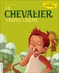
Le chevalier triple crème
Texte de Lili Chartrand; illustrations de Jessica Lindsay
Montréal : La Courte échelle, 2009. 55 p.
Coll. : Une aventure de Balthazar
Ainsi que les autres titres de cette collection
ISBN : 9782896511839 6,95 $
Cette série est consacrée à Balthazar, un garçonnet très gourmand qui, lorsqu'il laisse échapper des rots, se trouve transporté à Gouluville, un univers imaginaire constitué de friandises où Loukoum, un lutin facétieux, lui réserve de nombreuses surprises... De lumineuses peintures de synthèse évoquant le cinéma d'animation illustrent avec fantaisie cette petite plaquette réalisée sur un épais papier glacé, dont la lecture est facilitée par une typographie large et aérée. [SDM]

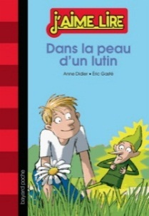
Dans la peau d'un lutin
Texte d’Anne Didier; illustrations d’Éric Gasté
[Montrouge] : Bayard jeunesse, 2013. 46 p.
Coll. : J'aime lire ; 223. Humour
ISBN : 9782747045438 9,95 $
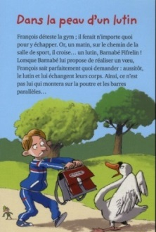
François n'est pas du tout pressé d'arriver à l'école, car, ce matin, c'est un cours de gymnastique. Non seulement il n'est pas très doué en sport, mais, en plus, ses piètres performances font rire toute la classe, plus spécialement la terreur de l'école, Robin Lepic. Heureusement, il croise sur son chemin Barnabé Fifrelin, un lutin vif et sportif... Histoire amusante, illustrée par des images de synthèse, mettant en scène un personnage qui développera son estime et sa confiance en lui grâce à cette rencontre inusitée. [SDM]

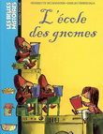
L'école des gnomes
Texte de Henriette Bichonnier; illustrations d’Emilio Urberuaga
[Paris] : Bayard jeunesse, 2006. 28 p.
Coll. : Bayard poche
ISBN : 9782747012997 10,95 $
Des gnomes sales, méchants et ignorants peuplaient autrefois la forêt et s'attaquaient aux riches voyageurs pour les voler et les manger. Jusqu'au jour où ils ont kidnappé la petite Loulette. La fillette, n'ayant pas froid aux yeux, les détourne de leurs vilains projets en leur racontant des histoires de gnomes et en leur apprenant à lire. [SDM]

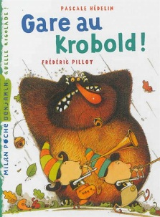
Gare au Krobold!
Texte de Pascale Hédelin; illustrations de Frédéric Pillot
Toulouse : Milan poche, 2013. 23 p.
Coll. : Milan poche benjamin Quelle rigolade! ; 113
ISBN : 9782745962690 9,50 $
Rien de va plus pour les Farfalons transformés en crapauds par le vilain Krobold qui n'appréciait pas leur musique. Heureusement, Trompette et Mirliton, qui ont été écartés du groupe parce qu'ils jouaient faux ou déclenchaient la pluie, viennent à leur secours en entonnant un air insupportable qui fait se replier le monstre. De joyeuses illustrations et une large typographie accompagnent ce récit simple dont quelques mots rehaussés en couleur sont ensuite définis sur les rabats de couverture et sur lesquels sont également présentés les protagonistes. [SDM]

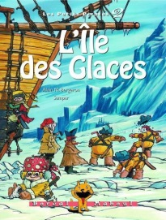
L'île des Glaces
Texte d'Alain M. Bergeron; illustrations de Sampar
Montréal : Boréal, 2005. 54 p.
Coll. : Boréal Maboul
ISBN : 9782764604007 9,95 $
Les petits pirates, dirigés par leur capitaine Jean de Louragan, naviguent vers l'île des Glaces, en quête du trésor des trésors. Ils y sont accueillis par Barbe-Blanche et ses gnomes qui, parce que c'est jour de fête, acceptent de les conduire vers le trésor... qui n'est pas exactement fait d'or et d'argent! Merlan fait une bêtise qui sème la pagaille. Vite, les petits pirates se dépêchent de rejoindre leur navire! [SDM]

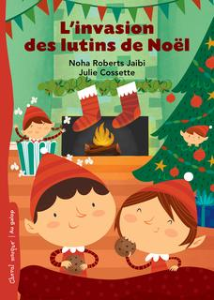
L'invasion des lutins de Noël
Texte de Noha Roberts Jaibi et illustrations de Julie Cossette
Montréal : Bayard, [2014]. 47 p.
Coll. : Cheval masqué. Au galop
ISBN : 9782895796305 9.50 $
L'atelier du père Noël est en effervescence pour préparer la grande tournée de cadeaux. Isidore est malgré tout inquiet de la disparition de ses amis lutins. Avec le père Noël, il va se rendre au Québec, sur la piste de l'esprit des fêtes. [SDM]

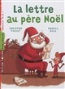
La lettre au père Noël
Texte de Christine Palluy; illustrations de Thomas Baas
Toulouse : Milan poche, 2012. 23 p.
Coll. : Milan poche benjamin ; 108. Quelle vie!
ISBN : 9782745957306 8,95 $
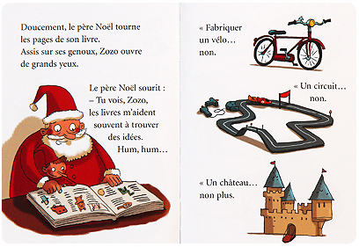
La lettre au père Noël d'Hugo est malheureusement abîmée par un lutin. Qu'à cela ne tienne, le lutin et le père Noël en interprèteront le contenu pour envoyer au petit garçon un cadeau qui devrait lui plaire... Un très bref roman illustré de croquis de synthèse gentiment satiriques et imaginé autour d'une amusante mésaventure qui met l'imagination du père Noël à l'épreuve. [SDM]

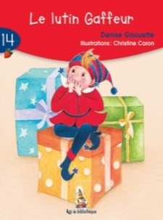
Le lutin gaffeur
Texte de Denise Gaouette; illustrations de Christine Caron
Saint-Laurent : ERPI, 2007. 16 p.
Coll. : Rat de bibliothèque. Série rouge ; 14
ISBN : 9782761323741 6,95 $
Gaffeur est un lutin qui porte bien son nom! En étudiant une formule magique, le voilà qui fait disparaître le père Noël sans le vouloir! Grondé par la fée des étoiles, il entreprend un long périple afin de retrouver le bon vieillard. Périple qui le conduira de la Russie au Mexique, en passant par la Chine, l'Australie et le Congo. [SDM]
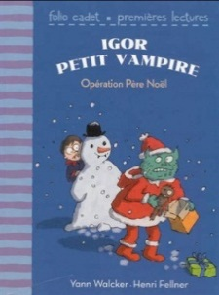
Opération père Noël
Texte de Yann Walcker; illustrations de Henri Fellner
[Paris] : Gallimard jeunesse, 2013. 31 p.
Coll. : Folio cadet Premières lectures : je lis tout seul ; 89
ISBN : 9782070656356 7,95 $
Pendant les vacances de Noël, Igor et ses amis Vladimir, Molaire et Mimi-Sanguine découvrent à la télévision une publicité qui les intrigue. Le père Noël qui y fait la réclame de jouets a plutôt l'air d'un troll, avec sa peau verte et ses oreilles pointues. Convaincus qu'il s'agit d'un imposteur, les quatre petits vampires se changent en chauves-souris pour voler jusqu'au village du Père Noël. Ce qu'ils y trouvent fait froid dans le dos. Un petit récit sympathique destiné aux premiers lecteurs. Des dessins colorés accompagnent le texte simple, rédigé dans une typographie large et confortable. Un joyeux éloge de l'entraide et de la magie de Noël. [SDM]

L'ordi du père Noël
Texte d’Angèle Delaunois; illustrations de Claude Thivierge
Montréal : Bayard Canada livres, 2010. 39 p.
Coll. : Cheval masqué. Au trot
ISBN : 9782895793137 8,50 $
Hubert, le lutin en chef, a réussi à convaincre le père Noël de s'équiper d'un ordinateur, arguant que l'informatique leur facilitera grandement la planification de la tournée annuelle. Or, la majorité des lutins ne voit pas d'un bon œil la manière dont cette machine bouleverse leurs traditions. Sans compter que son fonctionnement n'est pas aussi simple que prévu! Grâce à l'aide apportée par Karen, une très jolie lutine spécialisée en informatique, Hubert réussit cependant à terminer l'organisation avec cinq jours d'avance! Du jamais vu! Une énorme tempête et la panne d'électricité qui l'accompagne conduisent toutefois Karen à suggérer l'annulation de la tournée... [SDM]

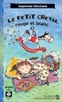
Le petit cheval rouge et blanc : roman
Texte de Raymonde Painchaud; illustrations de Marie-Claude Favreau
Saint-Laurent : P. Tisseyre, 2007. 68 p.
Coll. : Sésame ; 103
ISBN : 9782896330560 8,95 $
En cette veille de Noël, Paméla et sa soeur Jolaine se sont déguisées en mouton et couchées parmi les personnages de la crèche dans l'espoir de surprendre le père Noël. Mais voilà que ce dernier abandonne sur leur toit deux lutins qui n'ont en leur possession qu'un seul paquet. Heureusement, il y a de la magie dans l'air en cette nuit hors du commun et tout rentrera dans l'ordre grâce à l'intervention d'ornements en forme de cheval de bois et d'orignal qui ont pris vie dans le sapin... [SDM]

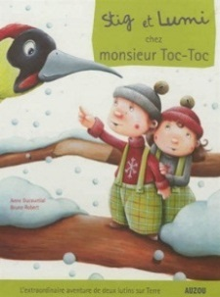
Stig et Lumi chez monsieur Toc-Toc
Texte d’Anne Ducourtial; illustrations de Bruno Robert
Paris : Auzou, [2012]. 25 p
Coll. : Stig et Lumi ; 1
Ainsi que les autres titres de cette collection
ISBN : 9782733819098 9,50 $
Une collection de courtes fictions destinées à l'apprentissage de la lecture donnant à suivre les aventures de Stig et Lumi, deux lutins se retrouvant sur Terre après être tombés du traîneau de père Noël. Sous ce titre, sous le choc de leur arrivée soudaine sur Terre, les jeunes lutins sont aidés par un corbeau qui leur propose d'habiter son arbre. Rassurés, ils décident d'y rester jusqu'au printemps. Le lendemain de leur arrivée, un pivert leur propose de faire un tour sur son dos pour trouver du miel... De tendres gouaches naïves et toutes en rondeur illustrent cette aventure qui se termine sur une note heureuse. Des onomatopées égayent le texte, dont les mots difficiles, rehaussés en couleurs, sont expliqués en fin d'ouvrage. [SDM]

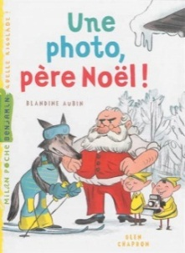
Une photo, père Noël!
Texte de Blandine Aubin; illustrations de Glen Chapron
Toulouse : Milan poche, 2013. 23, [1] p.
Coll. : Milan poche benjamin ; 119. Quelle rigolade!
ISBN : 9782745962737 9,50 $
Équipé de ses skis, Raoul le loup fonce à toute allure en direction de l'atelier du père Noël. Il s'y rend pour se plaindre que chaque année, il reçoit sur la tête des boules de neige provenant de son traîneau. Pour pardonner le comportement de ses lutins, le père Noël accepte de prendre une photo avec le loup. Cette affaire lui causera des ennuis par la suite. [SDM]

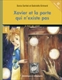
Xavier et la porte qui n'existe pas
Texte de Sonia Sarfati; illustrations de Gabrielle Grimard
Saint-Lambert : Dominique et compagnie, 2007. 48 p.
Coll. : À pas de loup. Niveau 4, En route vers le roman
ISBN : 9782895126034 9,95 $
Xavier emménage dans la vieille maison jaune que sa mère vient d'acheter. Une panne d'électricité survient dès le premier soir. C'est donc à la lueur d'une bougie qu'il va se coucher. Il a du mal à s'endormir et remarque une porte... qui n'y était pas l'instant d'avant! Il l'ouvre et voit un chat en sortir. Le lendemain, il a la visite de Zaya, mystérieuse voisine ressemblant étrangement au chat de la veille... Xavier n'a pas tort: Zaya est de fait une Fée-Line, prenant la forme d'un chat ou d'une fillette. Elle lui dévoile son univers féerique, Dramac, habité de toutes sortes de créatures aimant ou détestant les humains. Tout cela demeure visible pour Xavier tant que Zaya a les yeux ouverts. Elle lui montre alors les Gobelins, qui l'ont emprisonnée car elle protège les habitants de la maison jaune. Elle s'est évadée et, étant maintenant passée derrière la porte mystérieuse, la voilà séparée de son Aurâm, qui lui donne ses pouvoirs magiques. Elle sollicite donc l'aide de Xavier pour récupérer cet Aurâm, alors que les Gobelins se lancent à sa poursuite. [SDM]

Les lutins
2e cycle

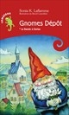
La bande à Darius
Texte de Sonia K. Laflamme; illustrations de Benoît Laverdière
Montréal : Hurtubise, 2010. 92 p.
Coll. : Gnomes Dépôt ; 1
Ainsi que les autres titres de cette collection
ISBN : 9782896472420 9,95 $
Rêveuse, passionnée et sculpteure accomplie, Line a ouvert sa propre boutique de gnomes, fées, nymphes et autres créatures d'argile: Gnomes Dépôt. Or, les petites créatures ne suscitent que raillerie chez les passants, qui les jugent "quétaines" et complètement inutiles. Lorsqu'elles apprennent que leur maîtresse est au bord de la faillite, les statuettes entreprennent de l'aider à se sortir du pétrin. Ayant pris vie sous la baguette de la fée Ophélie, les voilà qui s'aventurent dans les jardins des environs afin de démontrer concrètement leur utilité et leur pouvoir à rendre la vie belle... [SDM]

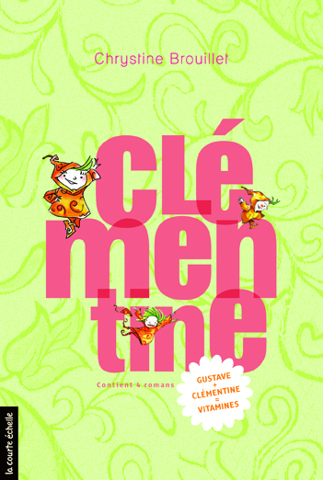
Clémentine
Texte de Chrystine Brouillet; illustrations de Daniel Sylvestre
Montréal : La Courte échelle, 2010. 245 p.
Coll. : Clémentine
ISBN : 9782896513413 10,95 $
Florilège de quatre aventures du duo rafraîchissant que forment Gustave et Clémentine, la petite lutine à la robe orange et aux cheveux verts qu'il a un jour recueillie au pied d'un rosier. Depuis, la petite créature habite dans son sac d'école ou dans sa boîte à chaussures, pimentant son quotidien avec ses grandes frayeurs, son énergie débordante et, surtout, ses talents d'imitatrice. Alors qu'importent ses petites crises de jalousie: Gustave est prêt à tout pour protéger son amie des nombreux dangers qui la guettent en raison de sa petite taille, elle qui lui prête toujours une oreille attentive, le rassasie d'anecdotes sur la contrée magique dont elle est originaire et n'a pas son pareil pour l'aider à donner de bonnes leçons à Horace, ce compagnon de classe qui se plaît à le harceler. [SDM]

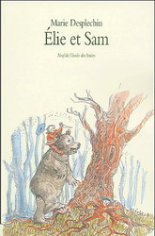
Élie et Sam
Texte de Marie Desplechin; illustrations de Philippe Dumas
Paris : L'École des loisirs, 2004. 157 p.
Coll. : Neuf
ISBN : 9782211074841 15,95 $
Sam Samarcor et Élie Elifer, deux petits lutins de sept ans, font leur entrée en quatrième année au grand champignon, l'école des lutins. Leur amitié éternelle, art délicat que leur peuple entretient à coups de conversations et de nuits blanches, dure déjà depuis quatre longues années. Mais voilà qu'Aliazar Albuquerque, un élève de cinquième, tente de semer la discorde entre eux. Heureusement, ils peuvent compter sur l'appui et la sagesse de maître Melchior Mélior, de la charmante Sylve Sylve, de la vieille Mémé et de la jolie Salomé Salentine afin d'éviter les pires bêtises. Et qui sait, peut-être seront-ils déclarés vainqueurs du "Banquet des Bons Amis" qui a lieu à chaque fin d'année et qui couronne l'amitié la plus remarquable? Un roman campé dans l'univers merveilleux des lutins, dont le quotidien est décrit avec minutie, exploitant avec justesse les thèmes de l'amitié, de l'école, des rivalités enfantines... [SDM]

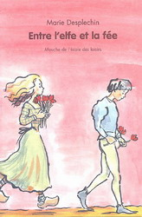
Entre l'elfe et la fée
Texte de Marie Desplechin ; illustrations de Philippe Dumas
Paris : L'École des loisirs, 2004. 83 p.
Coll. : Mouche
ISBN : 9782211077040 15,50 $
S'il n'est pas sage, Aubin sera emporté par les fées, lui dit sa mère, Dame Berthe. Si elle désobéit, Nicolette risque d'être enlevée par les elfes, lui dit sa mère paysanne. Or, lorsqu'ils se rencontrent au bord de la rivière, Aubin voit en Nicolette une fée et Nicolette prend Aubin pour un elfe. Leurs coeurs s'embrasent... [SDM]

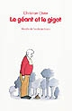
Le géant et le gigot
Texte de Christian Oster; illustrations d'Audrey Poussier
Paris : L'École des loisirs, 2011. 53 p.
Coll. : Mouche
ISBN : 9782211203661 11,50 $
Dans une contrée où les habitants doivent adapter leur régime alimentaire en fonction de la première lettre de leur prénom, Gérard le géant décide qu'il en a assez de manger du gigot. Il demande donc à la fée de la forêt de l'aider. Cette dernière, un peu fofolle et maladroite, le transforme en lutin. Dorénavant, Léon le lutin pourra manger du lait, du lapin ou du loup. Malheureusement, comme le lutin, le loup a lui aussi un régime alimentaire adapté à la première lettre de son prénom... Conte fantaisiste et loufoque dans lequel l'auteur joue de façon drôle et inventive avec les lettres et les allitérations. Amusant. [SDM]

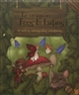
Le grimoire des fées & lutins et autres minuscules créatures
Texte de Fabrice Colin et André-François Ruaud; ill. d’Alexandre Honoré
Paris : Deux coqs d'or, 2012. 145 p.
ISBN : 9782013935715 16,99 $
Une encyclopédie d'un monde merveilleux peuplé de créatures minuscules, proposée par Théostrophanus Arcimboldo de la Matelière, un lutin-policier dressé sur sa monture (une souris). Ce dernier présente, sur le ton de la confidence et sous la forme d'un grimoire enluminé, les peuples et animaux d'un domaine féerique composé de sept écosystèmes (le sous-bois, la forêt, la grande prairie, la maison, le potager, la mare et les airs). [SDM]

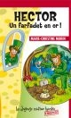
Hector, un farfadet en or!
Texte de Marie-Christine Morin; illustrations de Paule Thibault
Québec : FouLire, 2010. 77 p.
Coll. : La joyeuse maison hantée ; 19
ISBN : 9782895911135 9,95 $
Le docteur Sigsig est l'heureux propriétaire de la "Joyeuse maison hantée", cette clinique de psychothérapie réservée aux créatures fantastiques. En raison de sa popularité grandissante, il s'est même vu dans l'obligation de mettre sur pied un service d'urgence, qu'il dirige à l'aide de son assistant Mermiz et de sa grenouille douée de la parole, Carmélita. En plein milieu de la nuit, alors que Sigsig dort à poings fermés, l'alarme résonne! Le bon docteur met ses pantoufles et se dirige vers la salle d'urgence. Un visiteur plutôt grognon vient d'arriver: Hector, le farfadet. Le lendemain, le petit patient commence à montrer les signes d'une curieuse mutation: il se transforme en arbre. Sigsig désespère de trouver un remède à cette étrange maladie, car toutes ses potions ne fonctionnent pas. Mais Hector cacherait-il un secret? [SDM]

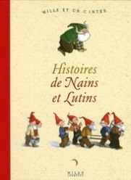
Histoires de nains et lutins
Texte de Clément Borgal, et al.; illustrations de Christian Heinrich, et al.
Toulouse : Milan jeunesse, 2005. 106 p.
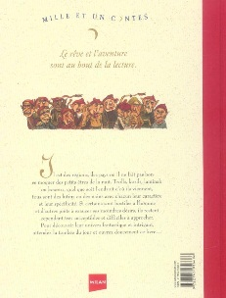
Coll. : Mille et un contes
ISBN : 9782745916686 29,95 $
Recueil de douze contes, dont deux sont traditionnels et dix d'inspiration folklorique, sur le thème des nains et des lutins. Des illustrateurs renommés aux styles très variés ont mis à profit leur talent afin de rendre l'esprit des différents récits. [SDM]

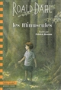
Les Minuscules
Texte de Roald Dahl; illustrations de Patrick Benson
[Paris] : Gallimard jeunesse, 2014. 67 p.
Coll. : Folio cadet ; 289. Premiers romans
ISBN : 9782070659593 14,95 $
Franchissant l'interdit, Petit Louis s'aventure dans la forêt. Le voilà poursuivi par un goinfrognard cracheur de fumée rouge orangé et mangeur d'enfant. Il grimpe à un arbre et découvre les Minuscules. Le monde des petits a toujours fasciné et occupé une grande place dans le merveilleux. Sous la plume de Dahl (comme celle de Mary Norton), le sortilège joue toujours autant. Les dessins de Patrick Benson s'harmonisent parfaitement au texte. [SDM]

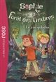
Le roi gobelin
Texte de Linda Chapman et Lee Weatherly; illustrations de Laurent Pinaud
Paris : Hachette jeunesse, 2012. 84 p.
Coll. : Sophie et la forêt des ombres; 1
Ainsi que les autres titres de cette collection
ISBN : 9782012031210 8,95 $
Sophie, dix ans, apprend par son grand-père qu'elle est la nouvelle gardienne de la Porte magique de la Forêt des Ombres. Pourvue de pouvoirs spéciaux, la fillette devra empêcher les êtres maléfiques (gobelins, trolls, farfadets, gnomes, lutins, etc.) d'envahir le monde des humains. Toutefois, sa première mission commence bien mal: le roi gobelin Ug s'est déjà emparé de la clé de la Porte. Pour la déverrouiller, il lui faut retrouver l'une des six pierres précieuses cachées sur Terre. Commence alors une folle course poursuite à qui retrouvera la pierre des Ombres le premier. Sophie peut compter sur l'aide de son meilleur ami Sam. [SDM]

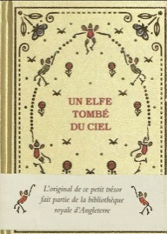
Un elfe tombé du ciel
Texte de Fougasse
Paris : L'École des loisirs, 2012, 143 p.
ISBN : 9782211205924 22,50 $
Lors d'une nuit d'orage, un elfe est soufflé hors du monde des fées et tombe en pleine ville de Londres. Désorienté, le petit elfe se met en tête de regagner la campagne. Pour ce faire, il tente d'escalader les grilles d'un parc, mais un agent l'arrête. Pour éviter d'être emprisonné, l'elfe dévoile sa nature magique en montrant ses talents artistiques. Ébloui par sa prestation, l'agent de la paix lui propose de rester dans le monde des humains en se faisant passer pour son neveu. Vaniteux, l'elfe accepte. Malheureusement, l'aventure s'avère plus décevante que prévu. En effet, s'il obtient les louanges du public, les professionnels sont très critiques à son endroit... [SDM]

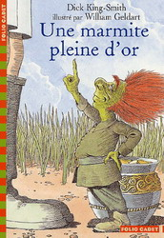
Une marmite pleine d'or
Texte de Dick King-Smith; illustrations de William Geldart
[Paris] : Gallimard jeunesse, 2005. 136 p.
Coll. : Folio cadet ; 279
ISBN : 2070536599 11,50 $
En allant au jardin le jour de son anniversaire et de plus avec une botte percée, Mary rencontre un leprechaun, un lutin irlandais, tout vert avec les cheveux couleur de feu. Il s'agit de P. W. V. M. D. O'Reilly, le leprechaun de la ferme. [SDM]

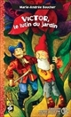
Victor, le lutin du jardin : roman
Texte de Marie-Andrée Boucher; illustrations de Caroline Merola
Saint-Laurent : P. Tisseyre, 2009. 59 p.
Coll. : Sésame ; 116
ISBN : 9782896331222 8,95 $
Puisque Guillaume ne s'intéresse presque plus à lui, Victor le lutin, personnage d'un de ses albums préférés, entreprend de sortir de son univers merveilleux, rassurant, mais déserté, afin de vivre d'autres aventures. Au sortir du livre, il rencontre Jonas, un pirate à la retraite, ayant beaucoup bourlingué d'histoire en histoire. Alors qu'ils s'aventurent tous deux dans la cour et observent la mère des enfants en train de peindre, les deux petits personnages sont ravis de voir que leur carrière d'acteur n'est pas encore terminée... [SDM]

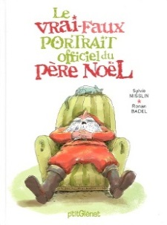
Le vrai-faux portrait officiel du père Noël
Texte de Sylvie Misslin; illustrations de Ronan Badel
Grenoble : Glénat, 2009. [47] p.
Coll. : Vitamine
ISBN : 9782723471879 21,95 $
Livres ouverts – Sélection de livres pour les jeunes
Cet album humoristique décortique la personnalité et les occupations du Père Noël. Dans ce portrait fantaisiste qui vise à démêler le vrai du faux, le personnage à barbe blanche est présenté comme un homme ordinaire qui entretient son traîneau et collectionne les cactus. Séparé, il est le père d’une fille unique rêvant de devenir chanteuse, mais grandissant trop vite à son goût. Les lutins font la narration de cet ouvrage dont ils se prétendent les auteurs. Ils donnent à l’album la forme d’un questionnaire où le verso de chaque page dévoile un paragraphe explicatif qui donne la réponse à une interrogation (« Le Père Noël n’aime pas l’été, vrai ou faux? », « Le Père Noël n’est jamais malade, vrai ou faux? »). Cette série de propositions amusantes concernant le personnage célèbre est mise en images par des illustrations tout aussi humoristiques, expressives et dynamiques.
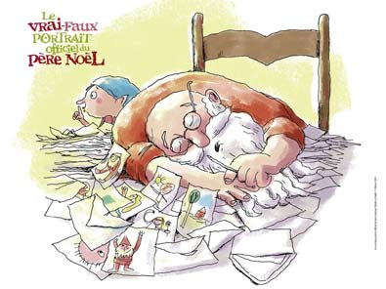

Les lutins
3e cycle

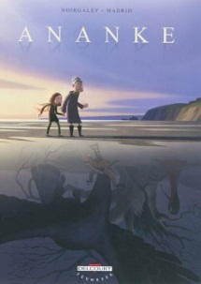
Ananke (Bande dessinée)
Texte de Noirgaley; illustrations d’Erwin Madrid
[Paris] : Delcourt, 2010. 47 p.
Coll. : Jeunesse
ISBN : 9782756017495 16,95 $
L'histoire de Lilou, une petite fille solitaire dont la maman est hospitalisée, et d'Anita, une vieille dame qui habite toute seule dans sa petite maison en bord de mer. Un jour, elles se rencontrent sur la plage et vont d'aventure en aventure. Un récit d'amitié. Libérées du poids qui pesait sur leurs épaules et prêtes à croquer dans la vie à pleines dents, Anita et Lilou découvriront le bonheur de l'amitié et de l'entraide, ce qui leur permettra enfin de réintégrer leur quotidien, qui sera désormais moins pesant... [SDM]

La bicyclette magique
Texte de Gilles Ruel; illustrations d’Anouk Lacasse
L'Île-Bizard : Éditions du Phoenix, 2012. 132 p.
Coll. : Oiseau-mouche ; 18
ISBN : 9782923425757 8,95 $
Une course de fin d'année est organisée pour les élèves de troisième année. Élodie voudrait bien remporter l'épreuve, mais croit qu'elle a peu de chance considérant sa petite taille. Lune, son amie imaginaire, arrive à la convaincre du contraire et lui suggère de bien s'entraîner et de manger sainement. De plus, un vieux lutin lui offre un vélo magique. Malheureusement, les motivations d'Élodie risquent de lui faire perdre ses chances. En effet, la fillette veut gagner la course pour se venger de Nicolas et de tous les autres qui se moquent de sa petite taille. Le vieux et sage lutin la prévient que sa magie fonctionne pour servir de bonnes causes. La fillette doit donc apprendre à se surpasser et non à se venger... [SDM]

Le bossu de l'île d'Orléans : un conte traditionnel
Texte adapté par Cécile Gagnon
Saint-Lambert : Soulières, 1997. 47 p.
Coll. : Collection Ma petite vache a mal aux pattes ; 4
ISBN : 9782922225075 8,95 $
Livres ouverts – Sélection de livres pour les jeunes
À l’île d’Orléans, un certain François Gosselin, bossu mais brave et beau garçon, était un très bon violoneux. On le réclamait souvent pour animer les soirées. Une nuit, s’étant endormi sur le chemin du retour, il se trouva encerclé par des lutins qui le prièrent de jouer et de chanter pour eux. La promesse d’une récompense stimula François qui se surpassa. Au matin, satisfaits, les lutins lui donnèrent à choisir entre fortune ou beauté. François demanda qu’ils fassent disparaître sa bosse. Au village, le menuisier Bigras, s’informant des raisons du prodige, trouva le choix du violoneux imbécile, décrétant qu’avec la fortune, on pouvait se passer du reste. Le menuisier décida de tenter sa chance auprès des lutins avec sa flûte, mais il ne réussit pas aussi bien que François. Attachée à sauvegarder les légendes traditionnelles du Québec, Cécile Gagnon a écrit un court récit drôle et fantaisiste.

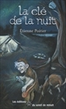
La clé de la nuit
Texte d’Étienne Poirier
Saint-Damien-de-Brandon : Éditions du Soleil de minuit, 2008. 220 p.
ISBN : 9782922691665 9,95 $
Un grand-père amérindien raconte à ses petits-enfants un secret, empreint de merveilleux, qu'il garde depuis sa tendre enfance. Jadis, alors que des géants avaient envahi sa maison, un enfant atikamekw du nom de Wakisi s'était réfugié dans la forêt où il avait fait la rencontre du lutin Tcitcipisi qui lui promit de le protéger en allant à la rencontre de ces intrus pour mieux les comprendre. L'enfant craintif suivit donc son aîné au-delà d'une rivière tumultueuse d'où Tcitcipisi tomba à l'eau. Aidé d'une souris dotée de la parole, l'enfant porta secours à son ami. Mais alors que celui-ci se repose, Wakisi s'aventure non loin du campement et un raton laveur miteux, Esipan, lui vole un sac au contenu précieux. Dès lors, leur quête sera de retrouver Esipan et cette clé de la nuit... [SDM]

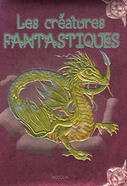
Les créatures fantastiques
Texte d’Amedeo de Santis; illustrations de Rossana Berretta et Ilaria Spada
Villebon : Piccolia, 2007. 65 p.
ISBN : 9782753004665 19,95 $
Sorte de grimoire révélant l'origine et l'histoire d'une trentaine de créatures tirées du merveilleux ou du folklore des épopées fantastiques. À chaque double page, on découvre l'une d'entre elles, crayonnée puis peinte de manière réaliste sur des pages de parchemin reliées par des ficelles. Les textes courts en présentent les caractéristiques et donnent quelques repères géographiques, littéraires et mythologiques. [SDM]

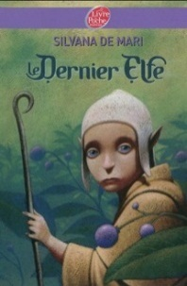
Le dernier elfe
Texte Silvana de Mari
[Paris] : Le Livre de poche, 2010. 413 p.
Coll. : Le livre de poche Jeunesse ; 1483. Contemporain
ISBN : 9782013229180 11,95 $
Yorsh, le petit elfe, a quitté son village dévasté par des inondations. Affamé et tremblant de froid, il fait la rencontre d'une femme aigrie et d'un chasseur, qu'il émeut par sa candeur et qui le prennent sous leur aile, tout en sachant que fréquenter un elfe est passible de pendaison: les hommes sont en effet convaincus que les elfes sont responsables de tous les malheurs qui ont réduit la Terre à un monde obscur, battu par les pluies. Après avoir échappé à l'armée, les deux humains accompagnent Yorsh jusqu'à l'antre d'un dragon, qui doit l'aider à accomplir une ancienne prophétie qui fera de la Terre un monde lumineux et serein où toutes les races cohabiteront en harmonie. [SDM]

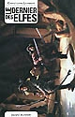
Le dernier des elfes
Texte de Christophe Lambert
Montrouge : Bayard jeunesse, 2010. 206 p.
Coll. : Les imaginaires
ISBN : 9782747035194 18,50 $
Afin de rompre la malédiction qui s'est abattue sur le monde elfique, Fantilir et son fils tentent de se rendre à Gond Menortul, une ancienne cité gardée par un aigle royal dans les monts de la Désolation. Le Forestier, un coureur des bois, leur sert de guide. En route, ils croisent un jeune seigneur du Sud et sa bien-aimée, accompagnée de sa soeur et d'un poète exalté devant les beautés de la nature sauvage. Ces derniers, dupés par leur guide, se joignent à leur expédition le temps d'atteindre Fort-le-Heaume. Mais les royaumes du Nord et de l'Est, peuplés d'orques noirs barbares et dirigés par les Taliskers, sont en guerre contre les Dunevéguiens du Sud, un peuple riche de commerçants. Les deux camps se disputent la colonisation du "nouveau monde" de Gairloch, la pointe extrême des Terres Émergées, depuis plus de quarante ans. Ainsi, les déplacements en forêt sont forts périlleux et de nombreuses embûches se lèveront devant les deux elfes courageux. Leur mission accomplie, ils viendront en aide à leurs compagnons d'infortune. [SDM]

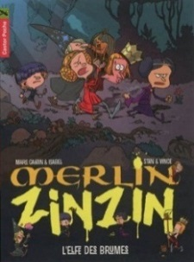
L'elfe des brumes
Texte de Marc Cantin et Isabel; illustrations de Stan & Vince
Paris : Flammarion, 2012. 85 p.
Coll. : Merlin zinzin ; 8
ISBN : 9782081264120 12,95 $
Un horrible dragon rouge menace le village de Folle-Pensée. Pour éviter d'être dévorés, les habitants prient Monsieur Camelot, le père de Merlin, de leur apporter un elfe des brumes, qui détient le pouvoir d'endormir la bête. Or, puisque tous les adultes du village souffrent d'une grave intoxication alimentaire en raison du manque d'hygiène de Maître Toque, le cuisinier de la taverne, ce sont Merlin et Viviane qui sont chargés d'assurer le transport de la petite créature, qui peut s'avérer très susceptible et colérique. Fidèle à son habitude, le jeune enchanteur s'empresse d'enfreindre les règles fixées et provoque la pagaille... Les pages de garde présentent les principaux protagonistes ainsi qu'une carte de leur bourgade. [SDM]

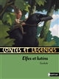
Elfes et lutins
Texte de Gudule ; illustrations de Sébastien Mourrain
Paris : Nathan, 2012. 164, [1] p.
Coll. : Contes et légendes ; 60
ISBN : 9782092540084 11,95 $
Ouvrage regroupant quatorze contes principalement européens mettant en scène des créatures fantastiques (elfes, farfadets, gnomes, lutins, trolls, etc.) souvent malveillantes. [SDM]

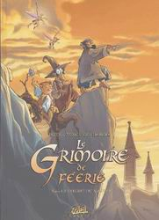
Le grimoire de féerie. 1, Le secret du Bagueer (Bande dessinée)
Texte de Jean-Luc Istin et François Debois; illustrations de Jean-Marie Minguez
Toulon : Soleil, 2004. 47 p.
Coll. : Soleil celtic
Ainsi que le 2e tome de cette série
ISBN : 9782845657335 21,95 $
Les habitants de Féerie sont sous le choc : quelqu'un a osé assassiner le Bagueer, un passeur reliant leur monde aux contrées voisines, et une fillette prénommée Clémentine a mystérieusement atterri dans leur pays interdit aux humains! Driggs les gros bras, Pouipe le gourmand et Caboche l'érudit sont mandatés afin de mener une enquête qui les met sur les traces de l'antique Grimoire de Féerie qui, selon la légende, détiendrait le plus grand des pouvoirs. [SDM]

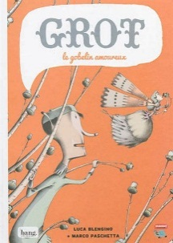
Grot, le gobelin amoureux (Bande dessinée)
Texte et illustrations de Luca Blengino et Marco Paschetta
[Barcelone] : Bang, c2013. [51] p.
Coll. : Mamut : ma première BD ; 9
ISBN : 9788415051701 17,95 $
Grot-Grot Krank, le plus affreux, impitoyable, sauvage et malodorant gobelin des Montagnes Bleues, tombe contre toute attente sous le charme d'une fée des étangs du bois enchanté. Cette malencontreuse affaire est loin de plaire à ses congénères. Le sage du village exhorte Grot de conquérir le coeur de celle qu'il aime pour rompre la malédiction. Pour ce faire, le gobelin devra relever plusieurs épreuves contre nature telles que se laver, offrir des fleurs, écrire un poème, etc. [SDM]

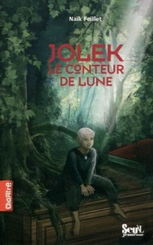
Jolek, le conteur de lune
Texte de Naïk Feillet
[Paris] : Seuil jeunesse, 2009. 149 p.
Coll. : Chapitre
ISBN : 9782021003185 16,95 $
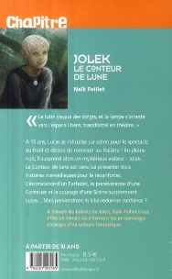
Aujourd'hui, Lucas, dix ans, livrait sa première prestation théâtrale devant public. Prestation qui s'est à ses yeux soldée par un échec, puisqu'il a eu un trou de mémoire et besoin de l'aide d'une copine pour retrouver le fil de ses idées. Ayant encore en mémoire les moqueries de ses camarades et les commentaires de son professeur, qui lui a clairement signifié qu'il devrait apprendre à surmonter sa timidité et son anxiété s'il voulait espérer jouer de nouveau, le garçonnet est prêt à abandonner. Or, cette nuit-là, il reçoit la visite de Jolek, une petite créature lutine qui lui avoue être un conteur de lune. Dans l'espoir de redonner à son jeune interlocuteur le courage de persévérer, ce dernier entreprend de lui raconter trois fables. Celle de Férogan, un farfadet incapable de trouver le bonheur parce que toujours insatisfait de son sort et envieux de ce que possèdent les voisins, qui est allé à la recherche de lui-même bien loin de chez lui. Celle de Noline, une créature magique qui ira à l'encontre des croyances de son peuple pour venir en aide à Rose, une jeune humaine battue et manipulée par son père, un homme odieux qui joue sur ses sentiments pour mieux l'asservir. Puis, finalement, celle d'une sirène qui se battra avec son peuple obnubilé par ses préjugés afin de pouvoir s'unir à son amoureux ondin. [SDM]

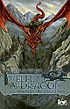
Les maraudeurs d'Isuldain
Texte d’Arthur Ténor
[Paris] : Seuil jeunesse, 2009. 189 p.
Coll. : Elfe au dragon ; 1
Ainsi que les autres titres de cette collection
ISBN : 9782020988162 17,95 $
Kendhil est un jeune elfe pas comme les autres. Au lieu de choisir un aigle comme alter ego, il a préféré un dragon, au grand étonnement de sa communauté, les elfes Sentinelles d'Oriadith. Lorsque Guenth l'ancien lui demande de l'accompagner chez les humains, dans la cité minière de Burgon, Kendhil est bien heureux de voir pour la première fois ces étranges créatures. Karlo, son dragon rouge, va le suivre, mais de loin. Lorsque les elfes arrivent à Burgon, plus d'une fois ils croisent des hommes enveloppés dans des capes sombres, aux visages cruels et belliqueux. Il se prépare quelque chose, une menace plane sur la ville. Mais ils sont reçus chaleureusement par maître Far et sa petite-fille Clivi. Dans la nuit, ils sont réveillés par du bruit et comprennent vite que la ville est attaquée. Des Maraudeurs, anciens soldats d'élite reconvertis en mercenaires, rassemblent certains habitants de la cité, les artisans et forgerons. Maître Far et sa petite-fille font malheureusement partie du lot. Les elfes n'y peuvent rien. Kendhil décide coûte que coûte de sauver les otages, en particulier la belle Clivi. Mais le plan d'évasion de l'apprenti sauveteur tombe à l'eau; le jeune elfe se retrouve lui aussi prisonnier, en partance pour l'affreux pays des Orques. [SDM]

Mary la sanglante : conte irlandais
Texte de Pierre-Luc Lafrance; illustrations de Pierre Houde
Montréal : Éditions de l'Isatis, 2006. 72 p.
Coll. : Korrigan ; 7
ISBN : 9782923234151 9,95 $
Thomas a vingt ans quand les lutins qui, depuis près de deux siècles cohabitent avec sa famille, se retirent du monde des hommes. Avant de partir, le lutin Grands-Pieds lui apprend les rudiments de l'enchantement. Puis la famine s'abat sur l'Irlande. Thomas vend sa ferme et part pour l'Amérique. Il y rencontre Mary, son grand amour. Après quelques années de bonheur, Mary tombe malade. Devant sa femme agonisante, Thomas, désespéré, fait appel à la magie pour contrer la mort. Pour son plus grand malheur.... [SDM]

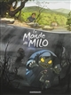
Le monde de Milo. 1 (Bande dessinée)
Texte de Richard Marazano; illustrations de Christophe Ferreira
Paris ; Montréal : Dargaud, 2013. 53 p.
Ainsi que le 2e tome de cette série
ISBN : 9782205070279 24,95 $
Le jeune Milo habite dans un petit village verdoyant, au bord d'un lac. Il y vit seul, surveillé de loin par ses trois vieilles tantes qui lui donnent moult tartes et rôtis. Son père, qui travaille loin, l'appelle régulièrement. Milo passe ses journées à courir la campagne et à pêcher les écrevisses dans le lac. Mais aujourd'hui, il va attraper un poisson doré. Il le nourrit avec amour et le poisson grossit à vue d'oeil. Mais voilà qu'un gnome menaçant et encapuchonné rôde autour de la cabane de Milo. Le garçon délivre de ses griffes la jeune Valia, découverte dans un sac. Elle lui demande de remettre d'urgence le poisson d'or dans le lac, celui-ci les entraîne aussitôt dans un autre monde. Mille péripéties attendent Milo chez ces habitants, qui redoutent les humains, mais surtout les Axolotis, créatures du Sorcier, leur ennemi. [SDM]

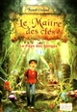
Le pays des songes
Texte de Benoît Grelaud
Paris : Gründ, 2012. 191 p.
Coll. : Le maître des clés ; [1]
Ainsi que les autres titres de cette collection
ISBN : 9782324001628 11,95 $
Le jour où il apprend que son grand-père n'est plus, Hughes, dix ans, sent le monde s'écrouler sous ses pieds. Ravagé par la tristesse, il enfourche son vélo et file vers la forêt du Quinquis, là où il avait l'habitude d'écouter son papi lui raconter des récits légendaires peuplés de créatures féeriques. Quelle n'est pas sa surprise d'y rencontre Reghi, un lutin facétieux qui l'invite à la suivre au pays des Songes. Croyant fort possible que son grand-père ait trouvé refuge dans ce monde parallèle dont il lui a tant parlé, le jeune garçon accepte l'invitation. Or, long est le chemin afin d'accéder à cette contrée magique à laquelle Hughes et son compagnon n'accèderont qu'avec l'aide d'un parchemin enchanté! Ogre, gardien d'une terrible prison de glace, cyclope, pirates et esprits maléfiques de l'océan des Peurs jalonneront notamment la route du jeune héros, détenteur d'un médaillon offert par son grand-père qui attise bien des convoitises... [SDM]
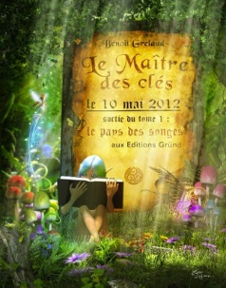

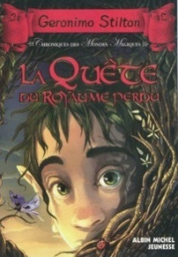
La quête du royaume perdu
Texte de Geronimo Stilton
Paris : Albin Michel jeunesse, 2009. 346 p.
Coll. : Chroniques des mondes magiques; 1
Ainsi que les autres titres de cette collection
ISBN : 9782226192097 24,95 $
Depuis des lustres, les régions du Royaume de la Fantaisie tombent peu à peu sous le joug de la Reine Noire. Les sorcières ont utilisé les portails qui reliaient entre elles les régions du royaume pour étendre le mal. C'est ainsi que le royaume des Elfes des Forêts a été détruit et qu'Ombrage, le seul survivant, a été adopté par une famille du royaume des Elfes Étoilés. Or, voilà que le jeune Forestier a retrouvé la pierre de jade qui permet de rouvrir le portail du royaume perdu. Son père adoptif, Eridanus, lui révèle alors que la Reine des Fées lui a confié la mission de libérer son royaume. Accompagné de son frère adoptif, Régulus, Ombrage part au royaume des Elfes des Forêts avec pour seules armes son courage et une mystérieuse boussole... [SDM]
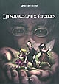
La source aux étoiles
Texte de Marie-José Segura
[Verneuil-sur-Seine] : MIC MAC, 2011. 375 p.
ISBN : 9782362210952 26,95 $
C'est la pagaille monstre dans le royaume féerique des elfes. Cantalérus a été enlevé par Romuald, un vieux botaniste inventeur de lunettes spéciales permettant de voir les elfes. Armée de son courage, Armia (Armillaria), sa fille, part à sa recherche pour le délivrer dans le monde interdit des humains. Un monde plein de dangers, mais aussi d'aventures qui lui feront découvrir de nouveaux amis, dont une précieuse alliée: Zoé, la petite-fille du kidnappeur. Mais aussi des ennemis. De son côté, Odin, petit lutin déjà croisé dans le ##Monde des songes## ne rêve que d'une chose, retrouver Armillaria, la jolie elfe qu'il a rencontré pendant son sommeil initiatique. Aidé de la druidesse Aïda, de sa soeur Ysaline et de son ami Pilgrin, il retourne dans le monde des songes. Des périls bien grands les attendent eux aussi. Mais l'entraide et l'amitié vont permettre aux petites créatures de surmonter bien des difficultés. [SDM]
